Завтрак  Яблоки  Каша молочная из разных круп  Какао с молоком  Печенье  Компот из кураги  Сок  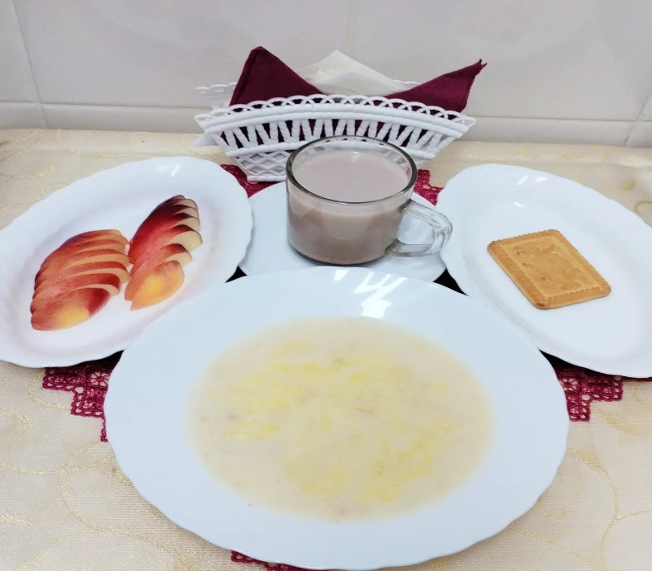 | Обед  Салат из редьки и моркови  Суп геркулесовый  Говядина тушеная с овощами  Компот из апельсинов, сухофруктов или чернослива  Хлеб пшеничный  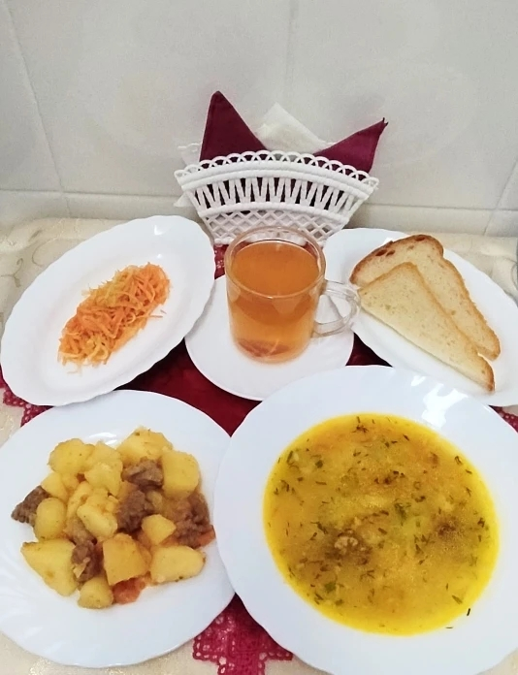
Полдник  Йогурт  Булочка «Нежная»  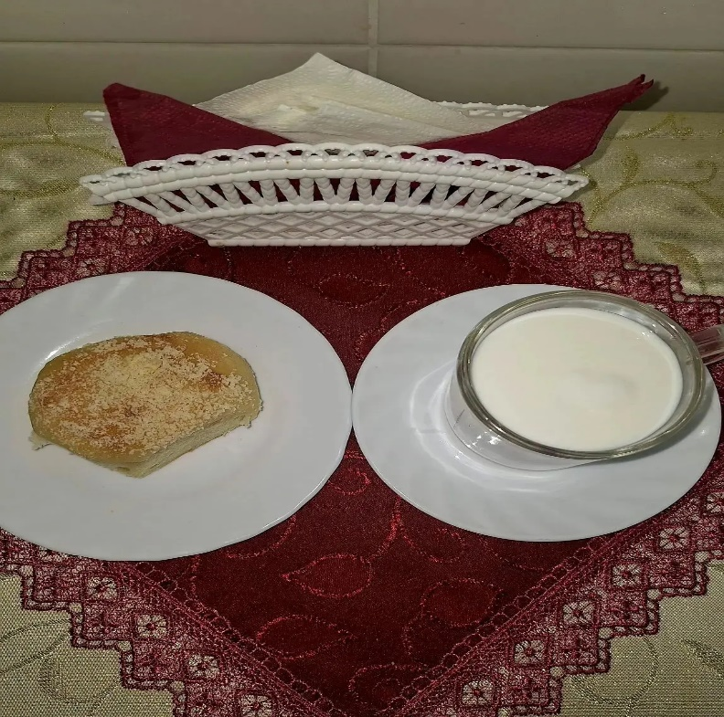 | Ужин  Салат из свеклы с изюмом  Сладкий молочный подлив из крахмала  Запеканка творожная с морковью  Чай с шиповником  Булочка домашняя  